台山市开展家禽“集中屠宰、冷链配送、
生鲜上市”工作方案

为落实省和江门市关于开展家禽“集中屠宰、冷链配送、生鲜上市”工作部署，进一步做好家禽产品质量安全监管和人感染H7N9禽流感疫情防控工作，促进我市家禽产业转型升级和持续健康发展，根据《广东省家禽经营管理办法》（省政府令第206号）、《广东省人民政府办公厅关于印发广东省开展家禽“集中屠宰、冷链配送、生鲜上市”工作方案的通知》（粤办函〔2015〕211号）和《江门市人民政府办公室转发市食安办关于在各市中心城区开展家禽“集中屠宰、冷链配送、生鲜上市”意见的通知》（江府办函〔2017〕101号）等有关规定，制定本工作方案。
一、工作目标
按照“统一规划、分步实施、因地制宜、市场化运作”的原则，从2017年10月31日起，在市中心城区活禽经营限制区范围内农贸市场、商场超市、餐饮服务单位等各类经营场所取消活禽经营交易，实现家禽集中屠宰、冷链配送、生鲜上市。
二、工作任务及措施
（一）合理划定活禽经营限制区。
按照“科学规划、合理布局、分步实施”的原则，划定我市活禽经营限制区具体实施范围,范围为石化北路→桥湖北路附近→永和市场附近→白水市场附近→环市路(包含汇华市场)→碧桂园路→凤凰大道→沙岗湖路→环市路→台城河→陈宜禧路→石化北路（详见附件1）。
台山市家禽经营限制区市场名录（详见附件2）。
（二）因地制宜规划建设家禽屠宰厂（场）。
家禽屠宰点规划设置是实施家禽集中屠宰的重要前提。按照“统筹兼顾、合理布局、便民利民”原则，市农业局要统筹确定家禽屠宰点，规范家禽屠宰行为。
（三）推进生鲜家禽产品冷链配送。
市有关部门要结合实际，探索引入竞争机制等方式，引导有条件的商场超市、肉品经销商、运输企业参与冷链配送业务。要引导和支持企业使用各种新型冷链物流装备与技术，完善产地预冷、保鲜运输、保鲜加工等设施，解决冷链物流运输与生鲜家禽产品销售环节的无缝衔接问题。要加强生鲜家禽产品在生产、运输、销售等各环节的温度监控和质量安全追溯体系建设，确保生鲜家禽产品的质量安全。
（四）加快活禽经营市场建设改造。
市有关部门要统筹推进限制区内活禽经营市场的改造工作。活禽经营限制区内原有的活禽批发、零售摊档（包括代宰点、光禽经营摊档）要严格按照《活禽市场建设指南》（DB44/T1463-2014）以及动物防疫、屠宰、环境保护等相关规定，统一按照我市相关职能部门制定的改造标准和时间要求，改造成为生鲜家禽经营摊档。
（五）强化监督执法。
市科工商务、公安、环境保护、农业、卫生计生、食品药品监管、市场监管、城市管理等部门对本行政区域内的家禽经营活动开展监督执法，依法查处违法行为，防范疫病风险。
（六）落实企业主体责任。
家禽屠宰点对家禽屠宰活动和家禽产品质量安全负责，应严格执行《生鲜家禽加工经营卫生规范》（DBS 44/004-2014）。农贸市场、商超等市场主办方要建立完善的经营管理制度，指导和督促经营者建立进货查验、索证索票等制度，严把进货质量关。
（七）加大扶持力度。
根据要求制订我市财政补贴标准。按照“政府主导、引导和扶持，企业为主，市场化运作”的原则，制定出台“集中屠宰、冷链配送、生鲜上市”工作扶持政策，落实必要的资金支持。对符合申请条件的家禽屠宰点要按规定在建设用地、环保评审、动物防疫审核以及税收政策等方面予以支持。
（八）做好宣传引导。
市有关部门要把握正确舆论导向，进一步加大家禽“集中屠宰、冷链配送、生鲜上市”宣传力度。充分利用报刊、广播、电视、新闻网站、短信、微博、微信等渠道，通过开展政策解读、试吃体验、专家访谈等形式多样的活动，大力宣传生鲜家禽产品优点和禽流感防控知识，引导公众逐步转变活禽消费习惯，营造良好的社会氛围。
三、职责分工
（一）台城街道办。
落实食品安全属地管理责任，配合做好家禽“集中屠宰、冷链配送、生鲜上市”工作。
1.配合各职能部门开展相关监督执法工作。
2.配合做好家禽屠宰点的规划设置工作。
3.配合做好家禽“集中屠宰、冷链配送、生鲜上市”的宣传工作。
4.做好家禽限制区域内社会稳定工作。
（二）市食品药品监管部门（食安办）。
要加强对家禽进入批发、零售市场或生产加工企业后的质量安全监督管理，督促家禽经营者严格落实索票索证、台账登记等各项管理制度，确保家禽产品来源合法和可追溯，加大对违规经营家禽产品行为的查处力度，确保产品质量安全。
1.负责家禽产品“生鲜上市”的协调督促工作。
2.组织开展家禽“集中屠宰、冷链配送、生鲜上市”的宣传工作。
3.负责家禽产品进入批发、零售市场或餐饮、生产加工企业后的质量安全监督管理，纠正和查处违反规定经营、使用非定点屠宰企业生产的家禽产品等行为。
4.督促相关单位、场所落实家禽产品“准入”“追溯”等相关管理制度，确保经营、加工和使用的家禽产品来自定点屠宰企业，并附具产品检验合格证和统一标识。
5.组织开展查处取缔活禽经营限制区内超市、餐饮服务单位及农贸市场的活禽经营行为。
（三）市农业部门。
按照有关规定，对新建和现有家禽集中屠宰点强化监督管理。
1.牵头确定和落实家禽屠宰点设置，联合相关部门落实家禽集中屠宰点设置及验收，对验收合格的给予备案。负责活禽集中屠宰环节的监督管理。
2.负责家禽养殖和集中屠宰环节的防疫检疫，以及定点屠宰点内的家禽屠宰活动监管、定点屠宰点到市场环节的产品冷链配送监管工作。
3.动物卫生监督机构要按照《动物防疫法》的规定做好屠宰检疫监督工作，督促家禽屠宰厂、活禽批发市场代宰点严把活禽进货关，引导企业落实严格的检疫检验措施；要按规定对经检疫并符合规程标准的家禽产品出具动物检疫合格证明；依法查处定点屠宰点内违法行为。
4.负责养殖、屠宰环节家禽产品质量安全监测。
5.配合做好家禽“集中屠宰、冷链配送、生鲜上市”的宣传工作。
（四）市市场监管部门。
1.牵头会同市农业、卫生计生、食品药品监管、城市管理等有关部门强化对活禽经营市场落实“1110”措施的监管执法。
2.负责家禽经营主体的登记管理，依申请对活禽经营户进行经营范围变更或取消活禽经营项目。
3.依法依规查处在活禽经营限制区内的市场违法违规从事活禽经营的行为。
4.核准限制区内家禽经营市场的家禽经营户数，配合市财政部门做好财政资金补贴测算和发放工作。
5.配合做好家禽“集中屠宰、冷链配送、生鲜上市”的宣传工作。
（五）市卫生计生部门。
1.负责指导开展人感染禽流感疫情的预防、监测和控制。
2.做好家禽产品安全风险监测工作。
3.配合做好家禽“集中屠宰、冷链配送、生鲜上市”的宣传工作。
（六）市宣传部门。
配合各职能部门协调新闻媒体单位，正面宣传家禽“集中屠宰、冷链配送、生鲜上市”工作的重要性和现实意义，做好舆论引导和舆情监测，营造良好的舆论氛围。
（七）市财政部门。
1.根据省和江门市相关政策，结合我市实际，与有关部门共同制定家禽“集中屠宰、冷链配送、生鲜上市”工作财政补助政策，并列入财政预算。
2.根据职能部门申请及财力情况，按照财政专项资金管理办法程序，安排相关专项奖补资金及工作经费，支持家禽“生鲜上市”工作开展。
（八）市发展改革部门。
1.负责家禽定点屠宰企业建设立项审批。
2.监督家禽产品经营者按规定做好明码标价工作；加强对家禽产品价格的监测工作，及时掌握家禽产品价格走势。
（九）市国土资源部门。
负责协调解决家禽屠宰企业建设用地有关事宜，主动做好职能服务工作。
（十）市城乡规划部门。
1.协助办理家禽屠宰企业建设用地的选址；如属划拨用地，核发选址意见书。
2.负责办理家禽屠宰企业建设工程建设用地规划条件、核发用地规划许可证、建设工程规划许可证。
（十一）市科工商务部门。
1.会同市财政、国土资源、食品药品监管、市场监管、城乡规划等部门依法对家禽批发、零售市场进行规划改造指导。
2.会同市财政、农业、卫生计生、市场监管等部门提出经营限制区划定建议，报市政府审批。
3.配合做好家禽“集中屠宰、冷链配送、生鲜上市”的宣传工作。
（十二）市环境保护部门。
负责家禽定点屠宰企业建设项目的环评审批和竣工环保验收，对符合相关要求的建设项目要开辟绿色通道，加快环评审批速度。
（十三）市公安部门。
开展家禽集中屠宰相关执法行动，加大对病死家禽和传播谣言等违法行为的打击力度，加强网络舆情监控。
（十四）市城市综合管理部门。
负责家禽产品经营市场周边环境卫生的监督管理，依法组织查处饲养、经营禽产品违法占用城市道路、桥梁、人行天桥、地下通道等公共场所的行为。根据职责，对活禽经营市场外从事活禽经营活动的行为进行处理。
（十五）市信访部门。
加强家禽“集中屠宰、冷链配送、生鲜上市”实施期间信访事件的监控，及时向有关部门通报相关情况，协助做好矛盾纠纷的协调化解工作。
（十六）市人力资源社会保障部门。
积极引导原活禽销售从业人员有序转产转岗，做好转型人员的就业培训和社会保障工作，妥善解决他们的就业问题。
（十七）市委政法委（维稳）、市交通运输、林业等部门。
按照各自职责做好家禽产品经营管理的相关工作。
四、实施步骤
（一）启动前阶段（2017年5月至7月）。
1.确定工作开展区域和活禽经营限制区域。
2.初步制定家禽定点屠宰点布局、建设规划，确定供应市场“生鲜家禽”的屠宰企业，启动定点屠宰点项目建设。
3.制定《台山市推进家禽集中屠宰、冷链配送、生鲜上市工作财政补贴资金管理办法》。
（二）启动阶段（2017年8月至10月）。
1.印发《台山市开展家禽“集中屠宰、冷链配送、生鲜上市”工作方案》。
2.登记确认活禽经营限制区市场内外已取得营业执照从事活禽、活禽代宰加工、光禽等经营活动的经营户数量，愿意转型经营生鲜禽以及打算转业的经营户数量。完成零售档口铺面改造和设备设施建设。
3.市农业局要根据工作开展区域家禽产品的销售情况以及屠宰企业家禽产品品种生产配套能力，确定我市定点屠宰企业的设置和建设规划，并在兼顾解决我市上市活禽出路问题的基础上，合理布局配置家禽定点屠宰点和生产能力。
4.广泛开展家禽“集中屠宰、冷链配送、生鲜上市”宣传活动，营造良好的社会舆论氛围。
（三）正式实施阶段（2017年10月31日以后）。
1.从2017年10月31日起，市中心城区各级机关、学校、医院、企业等单位集体食堂和商场超市停止购进活禽食材，全部采购使用宰杀好的家禽产品。
2.从2017年10月31日起，市中心城区经营限制区内全面禁止农贸市场、商场超市、餐馆服务单位等各类经营场所的活禽交易，统一实行家禽“集中屠宰、冷链配送、生鲜上市”。市场、超市、餐饮服务（含食堂）等单位严把“准入关”，销售或使用的家禽产品必须附有定点屠宰企业的检验合格证和佩带可追溯的统一标识（脚环或条形码等）。
五、保障措施及要求
（一）加强组织领导。市有关部门要充分认识推进家禽“集中屠宰、冷链配送、生鲜上市”工作的重要意义，切实加强对有关工作的组织领导，制定具体实施方案，建立部门联动、分工明确的协调推进机制。市各有关部门要认真履行职责，强化协调配合，加强工作指导，并及时向市政府报告工作推进情况。
（二）落实机构队伍保障。各有关部门要加强家禽“集中屠宰、冷链配送、生鲜上市”工作执法队伍建设，根据相关部门职责调整情况，统筹优化编制资源配置，确保有足够力量和资源履职尽职。
（三）加强督导检查。家禽“集中屠宰、冷链配送、生鲜上市”工作实施目标责任管理：一是开展督导通报。市政府将根据既定的工作任务节点，定期对各部门开展工作情况进行检查和专项督导，并将检查督导情况予以通报；二是建立问责机制，对工作措施不力导致传染病暴发流行、造成严重社会后果的，按规定追究相关责任人的责任；三是建立信息报送制度，从2017年8月开始，市各有关部门在每月28日前将上月工作进展情况报市食安办，重要信息可随时报送。市各相关部门要于2017年8月31日前，根据各自职能出台部门实施方案和落实工作的时间安排报市食安办。

附件：1.台山市活禽经营限制区分布图
2.台山市家禽经营限制区市场名录及交易量一览表

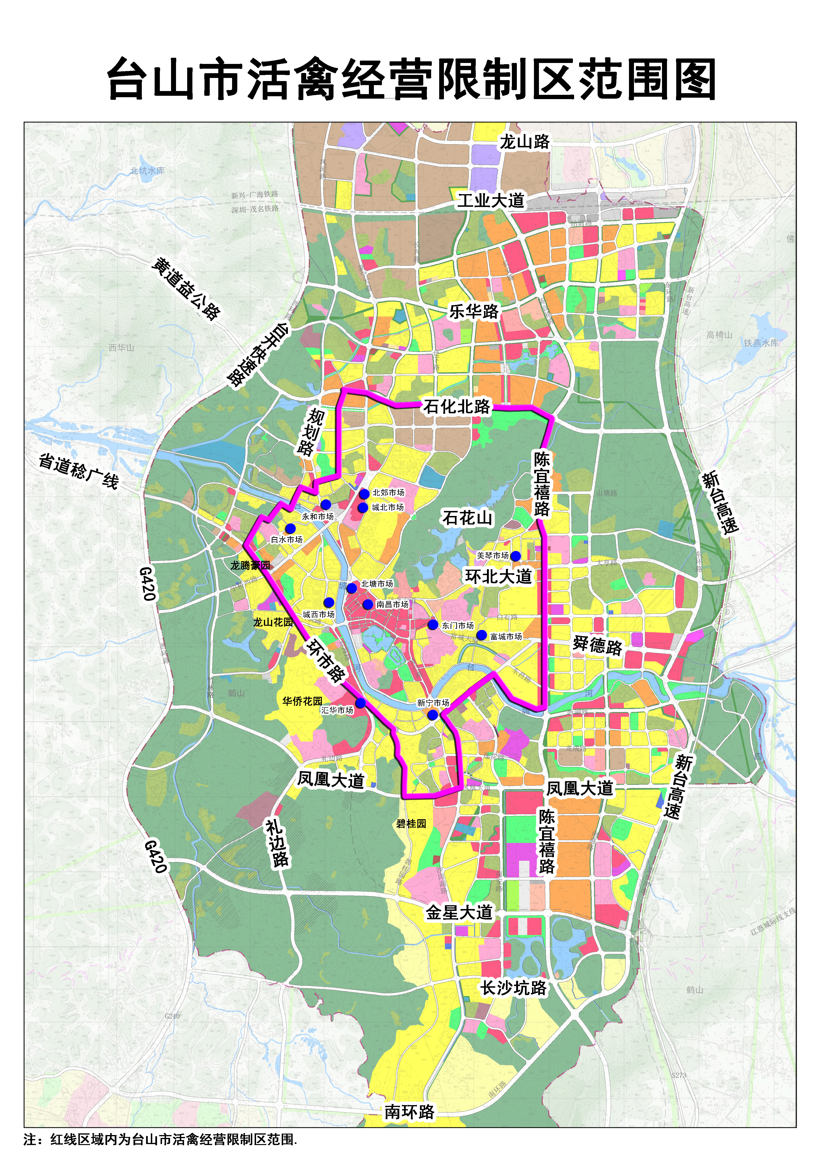
附件1
附件2
台山市家禽经营限制区市场名录及交易量一览表
序号 | 市场名称 | 地址 | 批发或零售 | 家禽经营户总数 | 活禽零售户 | 生鲜家禽(光禽) | 市场每天交易量(只)
1 | 城北市场 | 台山市桥湖路188号之一 | 零售 | 8 | 6 | 2 | 40
2 | 北郊市场 | 台山市台城桥湖社区石洞村 | 零售 | 17 | 17 |  | 187
3 | 城西市场 | 台山市台荻路42号 | 零售 | 10 | 10 |  | 64
4 | 南昌市场 | 台山市台城西岩后街1号 | 零售 | 30 | 27 | 3 | 281
5 | 美琴市场 | 台山市台城东郊路52号新美琴市场一楼 | 零售 | 27 | 27 |  | 487
6 | 新宁市场 | 台山市台城环市中路1号 | 零售 | 31 | 20 | 11 | 927
7 | 东门市场 | 台山市台城台东路23号 | 零售 | 8 | 8 |  | 239
8 | 富城市场 | 台山市台城富城大道36号 | 零售 | 19 | 19 |  | 700
9 | 永和市场 | 台山市台城站西路12号之二 | 零售 | 2 | 2 |  | 5
10 | 北塘市场 | 台山市台城西南路38号 | 零售 | 4 | 4 |  | 110
11 | 白水市场 | 台山市台城东尧路18号首层白水市场 | 零售 | 19 | 18 | 1 | 196
12 | 汇华市场 | 台山市台城环市西路2号三幢115号铺位 | 零售 | 1 | 1 |  | 50
13 | 市场外 |  | 零售 | 14 | 14 |  | 100
合计 |  |  |  | 190 | 173 | 17 | 3386
说明：以上数据统计至2017年7月。

公开方式：主动公开

